**Направление «Техника, технологии и техническое творчество»**

**Теоретический тур**

**8-9 классы**

*Время выполнения заданий – 45 мин.*

*Максимальное количество первичных баллов – 25*

**Общая часть**

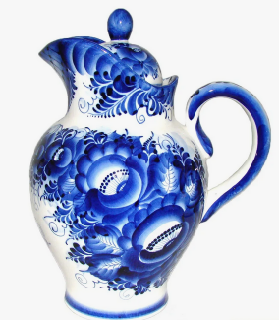**1.** **Выберите, к какому виду художественной росписи относится изделие, изображённое на рисунке.** (1 балл)

А) Семикаракорская роспись;

Б) Мезенская роспись;

В) Городецкая роспись;

Г) Жостовская роспись;

Д) Хохломская роспись;

Е) Гжельская роспись.

Ответ: __________

2. Среди изображений выберите маркировку с упаковки изделия, указывающую на скоропортящийся груз (1 балл).

|  |  |  |  |
| --- | --- | --- | --- |
|  |  |  |  |
| А | Б | В | Г |

Ответ: ______

3. Деревянный брус имеет форму прямоугольного параллелепипеда. Длина бруса равна 500 мм, ширина 4,5 дм, высота 35 см. Определите объём данного бруса. Ответ выразите в кубических сантиметрах. (2 балла)

Ответ: ________________­­­­__________

4. Масштаб 4:1 на чертеже означает:

А) Уменьшение действительных размеров в 4 раза

Б) Отношение длины детали к высоте как 1:4

В) Увеличение действительных размеров в 4 раза

Г) Отношение длины детали к ширине как 1:4

(1 балл)

Ответ: _________

**Специальная часть**

**5.** **Укажите допустимую влажность древесины для изготовления столярных изделий:**

А (15-20%) Б (8-12%) В (20-30%)

(1 балл)

**Ответ:** _______

**6. Назовите изображенный материал.** (1 балл)

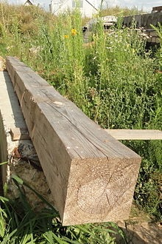

**Ответ:** __________________

7. Для чего предназначен ручной инструмент рейсмус? (1 балл)

Ответ:________________________________________

8. Чем отличается долото от стамески? (1 балл)

Ответ:________________________________________________________________________

**9. В какой резьбе присутствуют элементы сколышки и треугольники?** (1 балл).

**Ответ:** ________________________________________________________________________

**10. В каком станке используется лимб?** (1 балл)

**Ответ:** ________________________________________________________________________

**11. Назовите инструмент для нарезания внутренней резьбы.** (1 балл)

Ответ: ____________________________

**12. Какая передача используется в сверлильном станке для передачи движения от двигателя на шпиндель?** (1 балл)

**Ответ:** ___________________________________

**13. Что обозначено знаками на чертеже?** (1 балл).

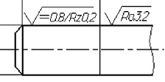

**Ответ:** ___________________________________

14. Сводный план доходов и расходов – это? (1 балл).

**Ответ:** ___________________________________

15. **Вам необходимо срочно купить машину.** Она стоит 100000 руб. Вы решили воспользоваться потребительским кредитом под 20% годовых. Рассчитайте сколько вам придется заплатить в итоге, если вы оформили кредит на 6 месяцев. (1 балл).

**Ответ:** __________________

**16. На указанных стрелками поверхностях детали из древесины покажите правильное направление движения резца (стамески).** (1 балл)



17*.* Какие углы можно отмерить ерунком? (1 балл).

Ответ: _____________________________

18*.* **Из предложенного списка выберите экологически чистые материалы: брус, шпон, ДСП, ОСП, фанера** (1 балл).

**Ответ:** ___________________________________

19. Рассчитайте стоимость 1 доски размером 6000х200х50мм, если 1метр.куб стоит 20000 руб. (1 балл).

Ответ: _______________________

**20. Кейс-задание** (5 баллов).

Вам необходимо спроектировать органайзер для письменных принадлежностей.

Технические условия:

1. Нарисуйте эскиз или технический рисунок (1балл)
2. Укажите только габаритные размеры
3. Материал для изготовления выбрать самостоятельно из предложенного списка (древесина, металл, бумага). Обоснуйте свой выбор исходя из своих задач (1балл)

|  |
| --- |
| **Ответ:** |

1. Укажите способ соединения деталей (1балл)

|  |
| --- |
|  |

1. Укажите инструменты необходимые для выполнения вашей работы (1балл)

|  |
| --- |
|  |

1. Укажите вид защитной отделки изделия (1балл)

|  |
| --- |
|  |